МИНОБРНАУКИ РОССИИ
Санкт-Петербургский государственный
электротехнический университет
«ЛЭТИ» им. В.И. Ульянова (Ленина)
Кафедра АПУ

отчет
по лабораторной работе №4
по дисциплине «ФИЗИКА»
Тема: ЭЛЕКТРОСТАТИЧЕСКОГО ПОЛЯ ЗАРЯЖЕННЫХ ПРОВОДНИКОВ
МЕТОДОМ МОДЕЛИРОВАНИЯ

(электроемкость, энергия электрического поля)

Студент гр. 8896 |  | Лоскутов Д.А.
Преподаватель |  | Иманбаева Р.Т.

Санкт-Петербург
2019
Цель работы:
Ознакомление с методикой моделирования электростатического поля в токопроводящей среде, исследование электростатического поля, созданного системой проводящих тел, экспериментальное определение электроемкости системы проводников.
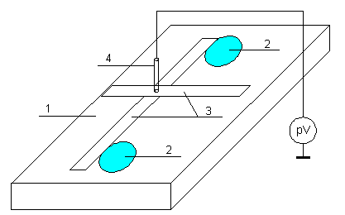
Модель электростатического поля. В проводящей среде под действием приложенной к электродам постоянной разности потенциалов происходит направленное движение заряженных частиц, в результате которого в среде, окружающей электроды, устанавливается стационарное распределение потенциала, подобное распределению потенциала в диэлектрической среде вокруг заряженных проводящих тел, если форма и взаимное расположение последних аналогичны соответствующим параметрам электродов проводящей модели.
Сопоставление свойств электростатического поля и поля электрического тока в проводящей среде показывает, что если в электростатическом поле на помещенный в поле заряд действует сила
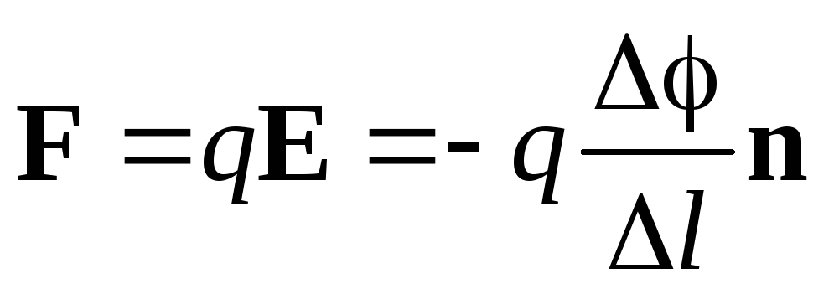, (1)
где n – единичный вектор в направлении максимального изменения потенциала, то в проводящей среде вектор плотности тока подчиняется вполне симметричному соотношению
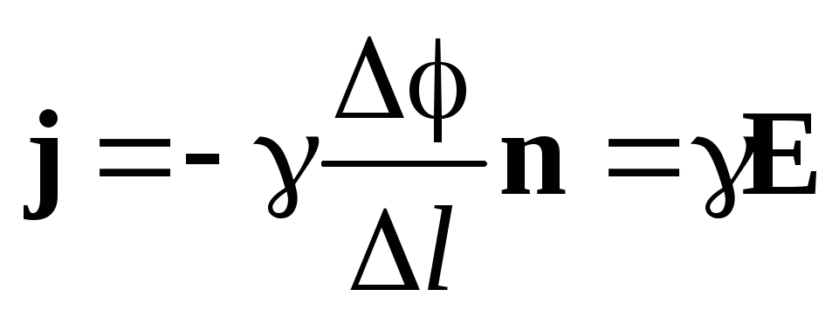, (2)
где γ - электропроводность среды (величина, обратная удельному сопротивлению).
Из сопоставления этих двух соотношений видно, что, во-первых, оба поля потенциальны, т.е. не образуют вихрей в пространстве, окружающем электроды, а, во-вторых, как линии напряженности электростатического поля, так и линии тока перпендикулярны линиям или поверхностям равного потенциала.
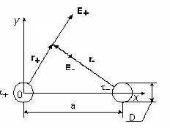
Поле длинной двухпроводной линии. На планшете моделируются так называемые плоские поля, т.е. такие поля, картина которых остается неизменной при параллельном переносе плоскости, в которой производится исследование поля. Как правило, – это электростатические поля объектов, бесконечно протяженных в направлении, перпендикулярном секущей плоскости. В данной работе исследуется поле двух длинных, параллельных, равномерно и разноименно заряженных проводящих цилиндров (двухпроводной линии).
Если абсолютная величина линейной плотности заряда на цилиндрах τ (Кл/м), то напряженность электростатического поля в произвольной точке секущей плоскости будет определяться геометрической суммой напряженностей полей, создаваемых каждым цилиндром (принцип суперпозиции). Для каждого из цилиндров абсолютная величина напряженности поля
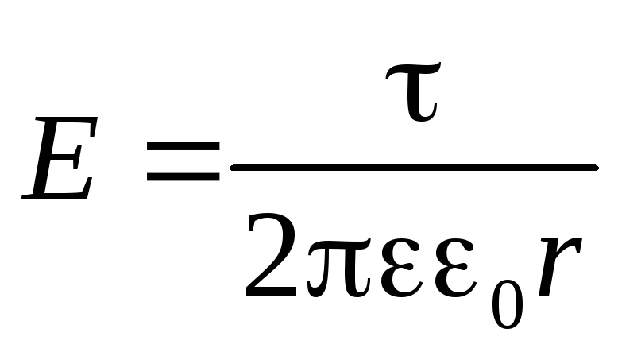, (3)
а величину и направление результирующего вектора напряженности поля определяют по отношению к системе координат x0y (рис.2), заданной экспериментатором.
Напряженность поля и вектор индукции. Для электростатического поля справедливо следующее соотношение между вектором напряженности поля и вектором электрической индукции
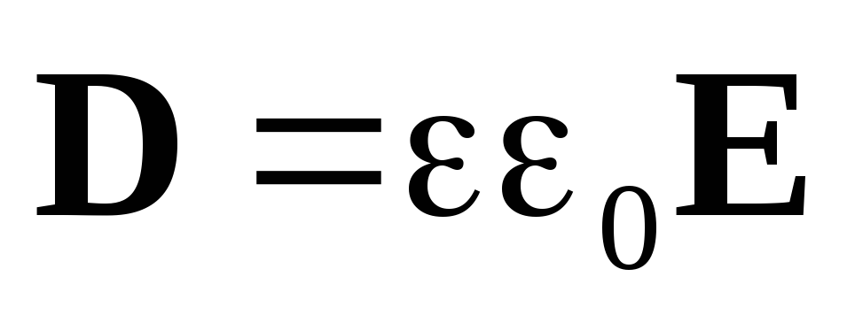. (4)
Особенность вектора электрической индукции состоит в том, что, описывая с помощью этой физической величины электрическое поле, исследователь избавляется от необходимости учитывать связанные заряды, возникающие при поляризации среды.
Электроемкость. Часто источниками электростатического поля служат заряженные проводящие тела. В этих случаях важным является знание электроемкости тел, несущих электрические заряды. Электроемкость определяют как отношение заряда, находящегося на проводящем теле к возникающему при этом потенциалу этого тела
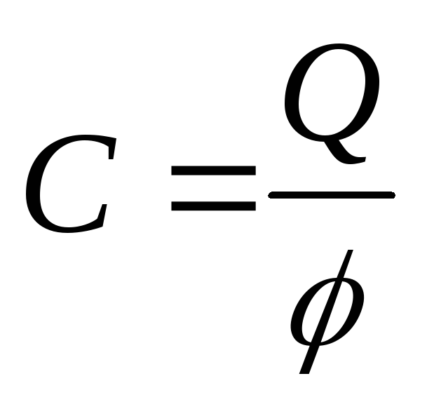,
или если речь идет о системе заряженных тел, например, конденсаторе, то электроемкость равна отношению заряда, находящегося на одном из тел, к разности потенциалов между этими телами
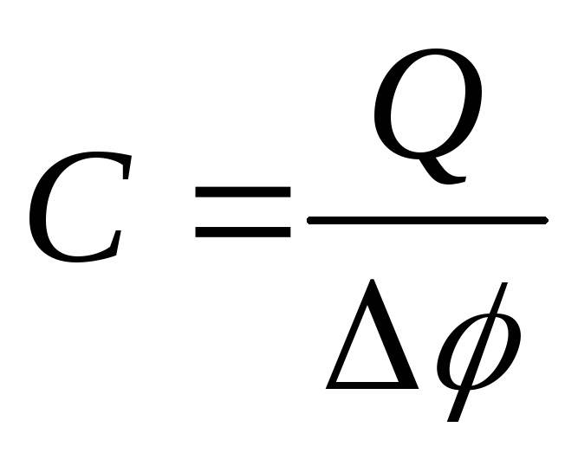.
В конденсаторе электрическое поле полностью локализовано в объеме конденсатора. Электроемкость измеряют в Фарадах (Ф). Электроемкость проводников зависит от размеров тел и их взаимного расположения. Например, электроемкость уединенного проводящего шара радиуса R
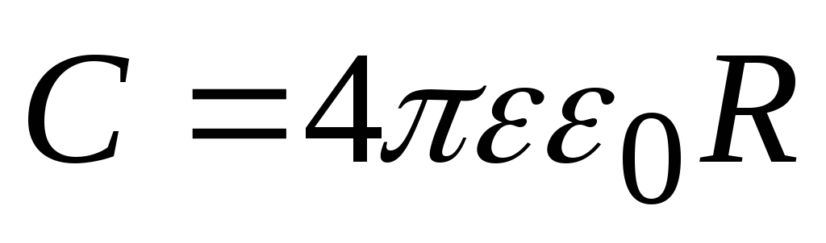.
Для плоского, цилиндрического и сферического конденсаторов их электроемкости определяются, соответственно, как
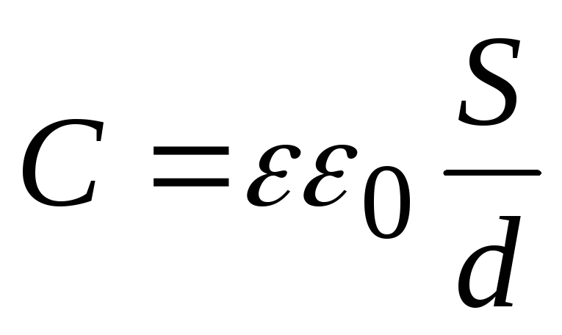, 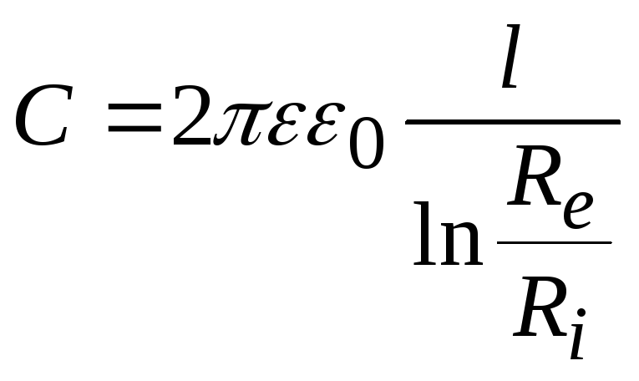, 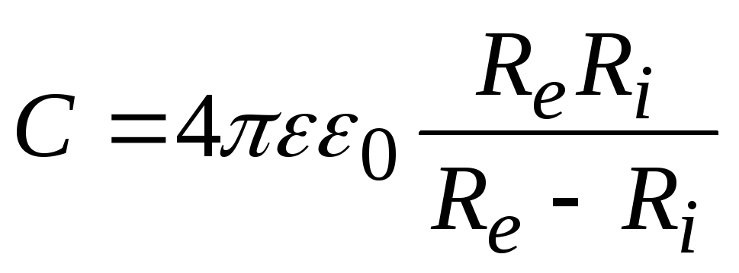,
где S – площадь пластины плоского конденсатора, d – расстояние между пластинами, l – длина цилиндрического конденсатора, Re, Ri – соответственно, радиусы внешней и внутренней обкладок цилиндрического или сферического конденсатора.
Энергия электрического поля. Конденсаторы, по сути, являются накопителями электрической энергии. Известно, что энергия заряженного конденсатора определяется эквивалентными соотношениями
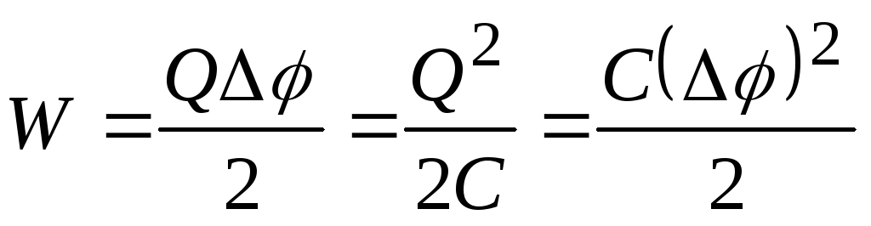.
Для объемной плотности энергии электрического поля используют выражение
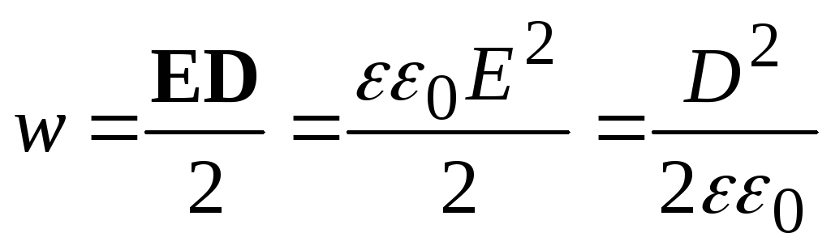.

Основные формулы

1) Модуль нормальной составляющей вектора напряженности.
Вектор напряженности из связи между напряженностью и потенциалом равен
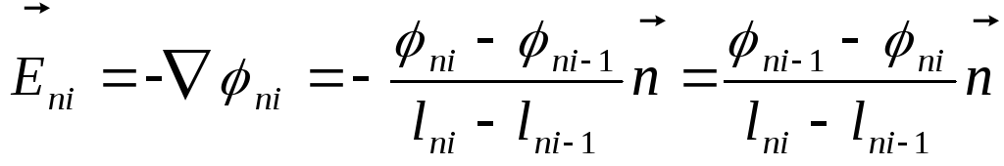
Соответственно, его длина составит
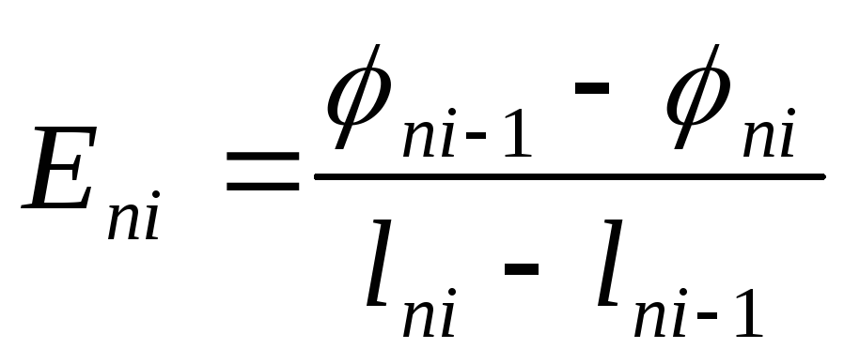
где φ_{ni-1} – потенциал в i-й точке внутреннего контура, φ_{ni} – потенциал в i-й точке внешнего контура; l_{ni}, l_{ni-1} – координаты i-й точки, нормальные к контуру (x или у).

Погрешность.
Воспользуемся методом переноса погрешностей.
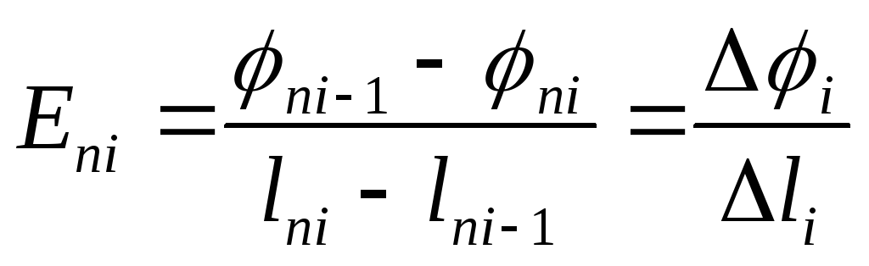
Для 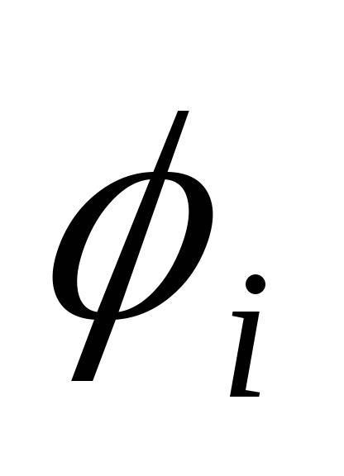 и  считаем, что случайных погрешностей нет.
При расчете 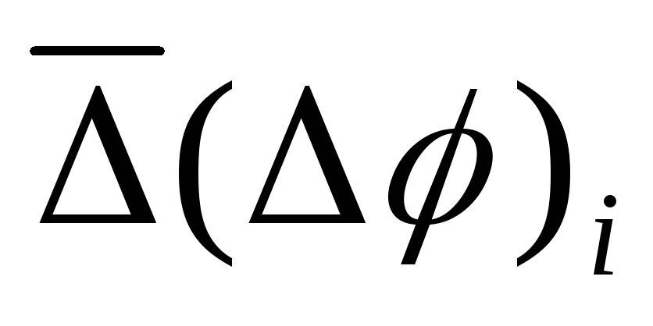и 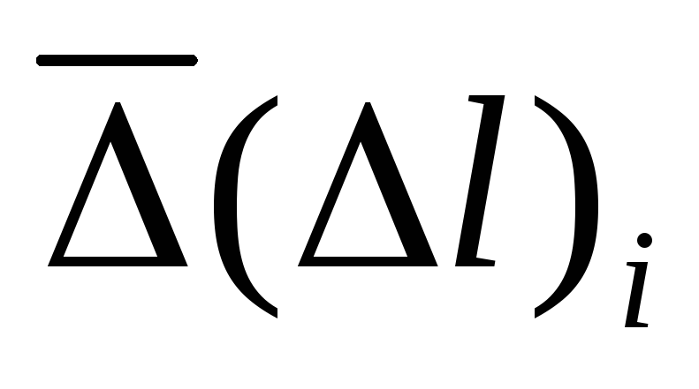 учитываем, что приборные погрешности и одинаковые и складываем их линейно.
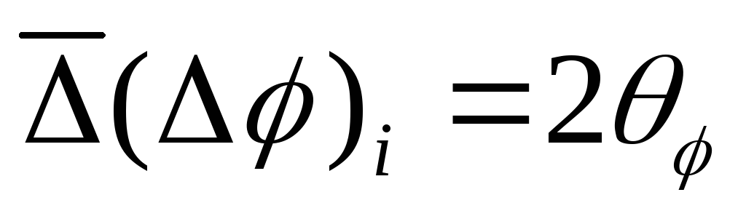
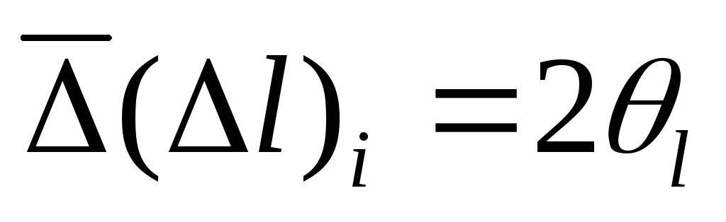
Итоговая погрешность равна
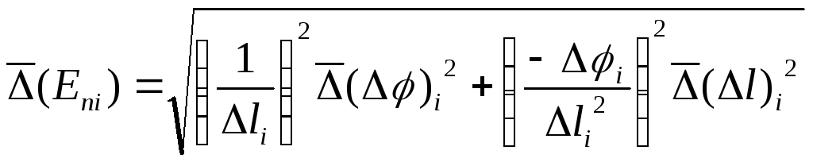
Аналогичные формулы для расчета напряженности на линии, соединяющей два электрода, но l=x.
3) Линейная плотность моделируемого заряда Q (из напряженности между электродами)
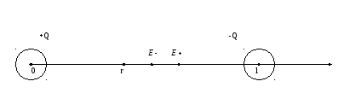
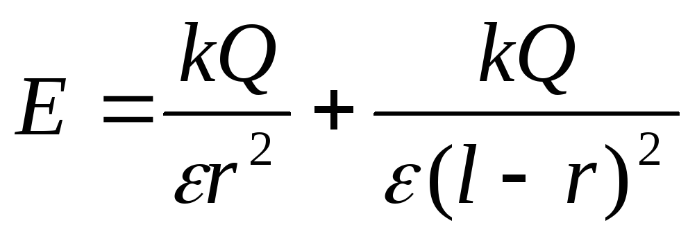 т. е. 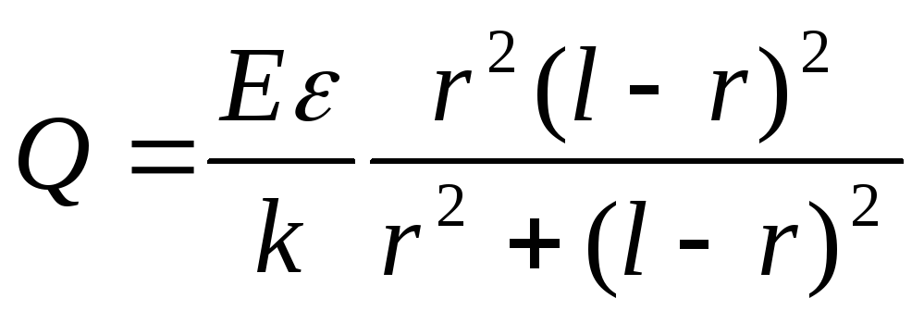 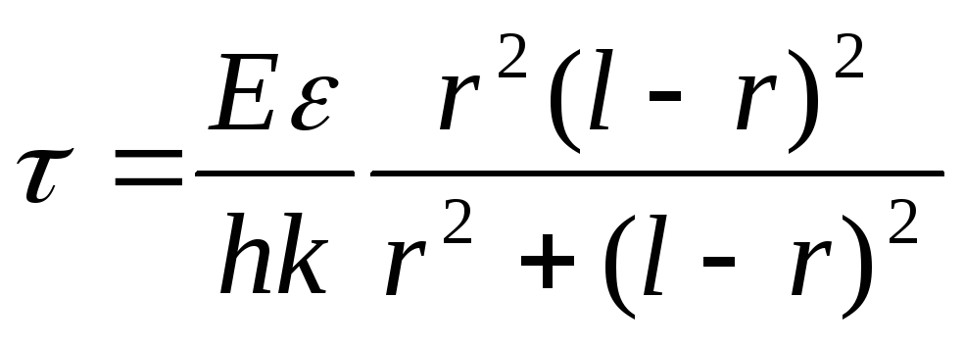
где E- напряженность в точке r, Q- заряд электрода, l- расстояние между электродами h – высота электрода.
4) Электроемкость С (из напряженности между электродами)
C=Q/U = 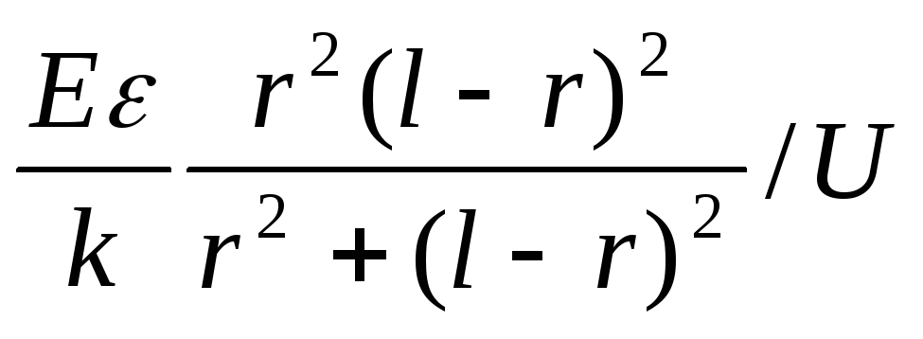
где E- напряженность в точке r, Q- заряд электрода, l- расстояние между электродами,
U-напряжение, равное разности потенциалов между электродами модели.
5) Поток вектора индукции Ф_{D}.
где Δr_{i} – длина отрезка, содержащего i-ю точку, E_{ni} – нормальная составляющая напряженности в i-й точке поля, h – высота электрода.
6) Линейная плотность моделируемого заряда Q (из потока индукции)
По теореме Гаусса
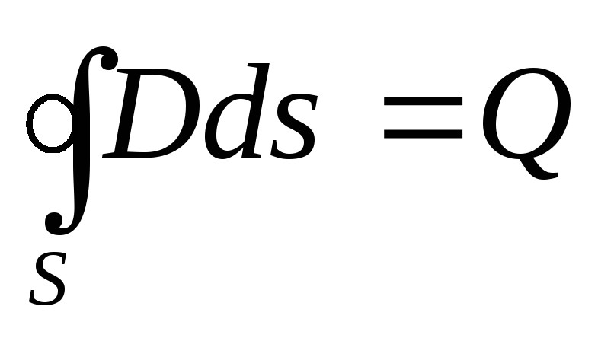
Линейная плотность τ =Q/h= 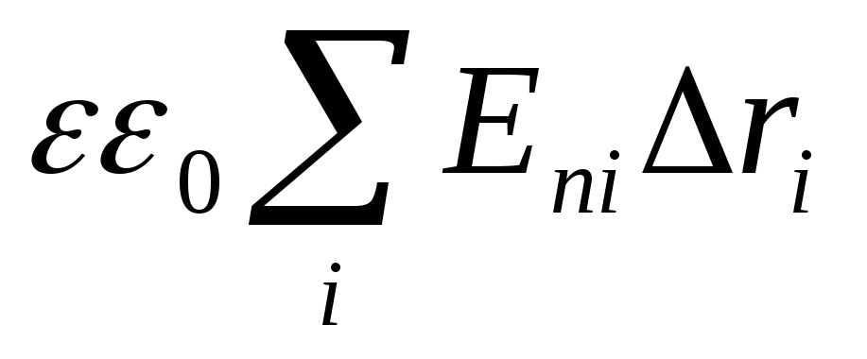
где Δr_{i} – длина отрезка, содержащего i-ю точку, E_{ni} – нормальная составляющая напряженности в i-й точке поля.
7) Электроемкость С (из потока индукции)
C=Q/U = 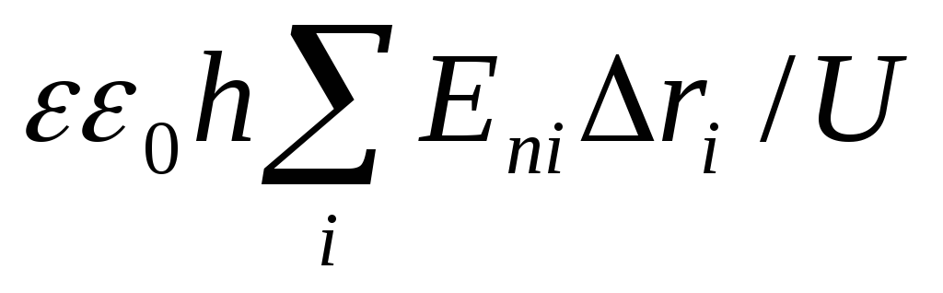
где Δr_{i} – длина отрезка, содержащего i-ю точку, E_{ni} – нормальная составляющая напряженности в i-й точке поля, h – высота электрода, U-напряжение, равное разности потенциалов между электродами модели.
ПРОТОКОЛ НАБЛЮДЕНИЙ
ЛАБОРАТОРНАЯ РАБОТА № 18. ИССЛЕДОВАНИЕ
ЭЛЕКТРОСТАТИЧЕСКОГО ПОЛЯ ЗАРЯЖЕННЫХ ПРОВОДНИКОВ
МЕТОДОМ МОДЕЛИРОВАНИЯ
(электроемкость, энергия электрического поля)
1)Измерение напряженности между электродами.
№ | 1 | 2 | 3 | 4 | 5 | 6 | 7 | 8 | 9 | 10 | 11 | 12 | 13 | 14
x_{i}, см
y_{i}, см
φ_{i} ,В

2) Измерение нормальных составляющих напряженности для прямоугольного контура, охватывающего электрод. Внутренний контур
№ | 1 | 2 | 3 | 4 | 5 | 6 | 7 | 8 | 9 | 10 | 11 | 12 | 13 | 14
x_{ni}, см
y_{ni}, см
φ_{ni} ,В (i--i+1)

Внешний контур
№ | 1 | 2 | 3 | 4 | 5 | 6 | 7 | 8 | 9 | 10 | 11 | 12 | 13 | 14
x_{ni’}, см
y_{ni’}, см
φ_{ni’} ,В (i--i+1)

1 электрод x1= см y1= см
2 электрод x2= см y2= см
радиусы электродов r1=r2= см
Диэлектрическая проницаемость среды ε=
θ_{∆φ}= В θ_{∆x}= θ_{∆y} = см

